ŞCOALA GIMNAZIALA VÎLCELE-OLT

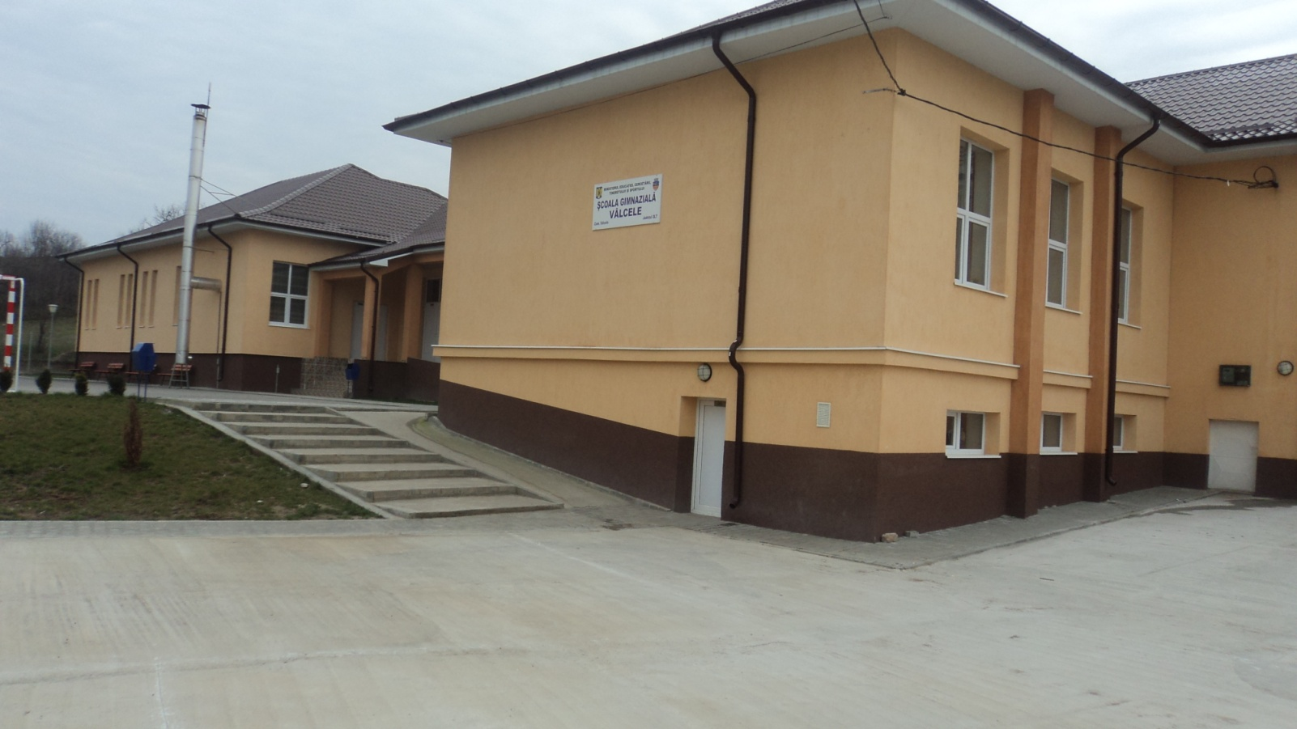

2014-2015

1. ANALIZA DE NEVOI

1.1. ANALIZA SWOT
Puncte tari

- În colectivul didactic alcătuit din 11 profesori 5 învăţători şi 2 educatoare, 100% sunt calificaţi, 68% din cadrele didactice fiind titulari;
- Din 5 învăţători 4 au gradul didactic I, iar din 11 profesori, 5 au gradul didactic I ;
- Un număr de 8 cadre didactice au urmat cursuri AEL ;
- În rândul cadrelor didactice cazurile de absenteism sunt foarte rare ;
- Toate cadrele didactice au ultimul calificativ anual "Foarte bine " ;
- Clădirile celor doua unități şcolare au fost reabilitate și consolidate conform normelor europene , ceea ce le conferă un plus de siguranţă şi confort ;
- Cabinetul de informatică din şcoală este dotat cu 15 calculatoare în sitemul AEL care oferă posibilitatea copiilor de a învăţa mai eficient ;
- Dotarea sălilor de clasă cu cu mobilier nou și material didactic corespunzător ;
- Parteneriat între şcoală şi Poliţie în vederea scăderii abandonului şcolar şi a combaterii violenţei în şcoli;
- Parteneriat între şcoală şi medicii de pe raza comuni în vederea asigurării sănătății elevilor;
- Amplasamnetul şcolii în centrul comunei;
- Ralaţii bune între Primărie şi şcoală;
- Parteneriat între şcoala noastră şi o şcoală din Franţa » Notre Dame « din Thury

Puncte slabe

- Dezinteresul unui număr de familii ( dezorganizate şi sărace) pentru participare la sedinţe, precum şi frecvenţa redusă la şcoală a elevilor ce provin din aceste familii;
- Lipsa unei săli de sport dotată corespunzător la Școala Gimnazială Vîlcele
- Unele săli de clasă sunt mobilate cu mobilier învechit la Școala Primară Bărcănești
- Locaţia localurilor de şcoală nu prezintă deplină siguranţă în afara orelor de curs

Oportunitati

- Posibilitatea dezvoltării unor proiecte internaţionale datorită înfrăţirii cu şcoala din Franţa;
- Posibilitatea implicării cadrelor didactice din ariile curriculare “Arte”, “Educatie fizică şi sport” în activităţile extraşcolare şi extracurriculare ;
- Posibitatea dezvoltării de parteneriate cu familia (prin consultaţii cu părinţii şi lectorate), în vederea reducerii cazurilor de absenteism la elevi şi de abandon şcolar ;
- Posibilitatea de intervenţie imediată a consilierului şcolar în rezolvarea conflictelor dintre elevi ;
- Posibilitatea de a implica Primăria în amenajarea spaţiului exterior al şcolii şi în asigurarea pazei în timpul nopţii;
- Posibilitatea realizarii de parteneriate cu societatile comerciale din zonă, în vederea sponsorizării unor activităţi extraşcolare ( Ansamblul de dansuri populare, Serbarea de Crăciun, Ziua Copilului )
- Posibilitatea dotării unei săli de clasă cu echipament necesar desfăşurării orelor de educaţie fizică pentru elevii din ciclul primar;
- Posibilitatea amenajării unei săli de mese pentru desfăşurarea în condiţii optime a programului „Şcoala după şcoală”.

Ameninţări:

- Riscul apariţiei restrângerii de activitate a unor cadre didactice, datorat scăderii demografice ;
- Riscul adaptării dificile a personalului didactic existent la cerinţele învăţământului modern;
- Scăderea interesului pentru autoperfecţionare, după dobândirea unui statut didactic;
- Riscul creşterii violenţei şcolare;

1.2. ANALIZA DE TIP CANTITATIV

RESURSE | EXISTENTE ÎN ŞCOALĂ | NECESARE ÎN ŞCOALĂ
RESURSE UMANE | - 2educatoare din care :  -2titular,  - 1cu grad did.I  -1 cu definitivat  - 5 învăţători din care:  - 5 titulari  - 4 cu grad did.I  - 12 cu grad did.II  - 11 profesori din care:  - 9 titulari, 3 suplinitori ;  - 5 cu grad did I;  - 3 cu grad did.II;  - 1 cu grad did definitiv ;  - 254 elevi şi copii din care:  - 53 preşcolari  - 90 la ciclul primar ;  - 84 la ciclul gimnazial  - personal nedidactic :  - 1 îngrijitor şcoală  - 1 şofer microbuz elevi  - 1 îngrijitor-fochist  - personal auxiliar calificat :  - 1 contabil cu atribuţii de administrator financiar) | - consilier şcolar calificat ;  - logoped calificat  - un psiholog
RESURSE MATERIALE | - 12 săli de clasă din care ;  - 1 laborator de informatică dotat cu 15 calculatoare în reţea cu AEL ;  - 4 cabinete :  - 1 lb.română  - 1 biologie ;  - 1 istorie-geografie  - 1 fizică-chimie  - 2 calculatoare secretariat si director; | - instrumente şi materiale didactice pentru laboratoarele de fizică şi biologie ;  - curtea scolii: amenajare şi împejmuire;  - dotarea localului de şcoală cu sistem de alarmă  - mobilier pentru cancelarie, bibliotecă,săli de cls şi cab. dir.
RESURSE INFORMAŢIONALE | - soft AEL;  - Internet;  - bibliotecă cu 3.535 volume;  - abonamente la Tribuna Învă-ţământului şi Monitorul Oficial | - soft-uri educaţionale .

2. VIZIUNE

Şcoala doreşte construirea premizelor pentru formarea unor tineri bine instruiţi şi pregătiţi , cu o educaţie care să răspundă valorilor morale şi etice fundamentale, prin desfăşurarea procesului instructiv-educativ în condiţii optime în spaţii modern amenajate.
3. MISIUNE
Misiunea scolii este :
  - Implicarea cadrelor didactice în activităţi educative şi extraşcolare pentru obţinerea unor rezultate mai bune;
  - Îmbunătăţirea comunicării dintre părinţi şi şcoală;
  - Continuarea unei relaţii instituţionale flexibile cu Inspectoratul Şcolar Judeţean Olt;
  - Colaborarea cu Primăria Vâlcele în vederea întocmirii unor proiecte de dezvoltare instituţională;
  - Consolidarea relaţiilor cu poliţia locală şi derularea unui program comun vizând combaterea violenţei, protecţia copiilor şi elevilor şi cadrelor didactice în pauze şi pe perioada desfăşurării procesului instructiv-educativ şi a activităţilor extracurriculare.

4. ŢINTE ( SCOPURI ) STRATEGICE

- Derularea unui soft educaţional atractiv;
- Organizarea unui curs de formare continuă pentru cadrele didactice în domeniul informaticii, în vederea folosirii calculatorului la orele de predare
- Înfiinţarea unui club Info- de informare şi activităţi şcolare alternative ;
- Finalizarea într-un termen cât mai scurt a lucrărilor de retușare la finele acțiunii de reabilitare a şcolilor, dotarea corespunzătoare a sălilor de clasă, laboratoarelor şi cabinetelor de la școala Bărcănești.

DIRECTOR,
Prof. Barbu D. Maria

